东营市二○一○级初中学生学业考试
生物试题参考答案与评分标准
第Ⅰ卷(选择题 共50分)

一、选择题：本大题共25小题，每小题2分，共50分。在每小题所列的四个选项中，只有一个是最符合题意的。
1.C 2.A 3.B 4.C 5.C 6.B 7.A 8.C 9.D 10.D 11. B 12. B 13.B
14.A 15.C 16.D 17.B 18.D 19.D 20.C 21.A 22.C 23.D 24.A 25.C
第II卷(非选择题 共50分)

二、简答题：本大题包括7个小题，除特殊标注外，每空1分，共50分。
26.（8分）（1）花序 具有芬芳的花香和甜美的花蜜 （2）多个胚珠 （3）先天性 （4）卵、幼虫、蛹、成虫（或四个） 身体分部，躯体、足和触角分节，体表有外骨骼 （5）高锰酸钾 等量清水
27.（7分）（1）调查法 （2）卷舌 （3）父母基因组成中都含有隐性基因，并能够传递给后代（或控制隐性性状的基因能够遗传） （4）DNA （5）Tt 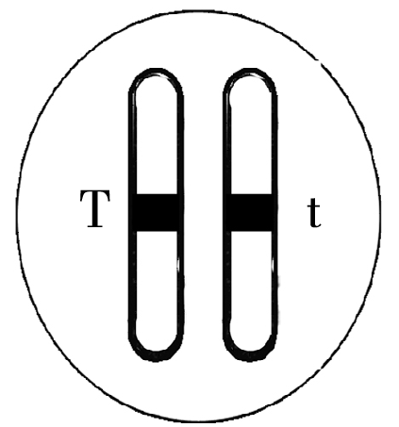
（6）50%（或1/2）

28. (7分) （1）（耳蜗内的）听觉感受器 大脑皮层的听觉中枢 （2）小脑
（3）骨骼肌、骨和关节（4）细胞内有机物的氧化分解（5）下腔静脉→右心房→右心室→肺动脉→肺部毛细血管→肺（2分）
29.（7分）（1）胎生哺乳 有门齿和臼齿的分化 （2）蛋白质 （3）抑制微生物的大量繁殖（4）能量在沿食物链传递过程中是逐级递减的，营养级越高，能量流动过程中消耗越多。动物直接或间接以植物为食，所以营养级别比植物高，能量消耗较多，因而肉一般比粮食贵。合理即可（2分） （5）血液运输
30. (7分) （1）原始生命 原始海洋 （2）营养方式（或能否制造有机物） 界 （3）B古代爬行类 （4）C用种子繁殖，蕨类植物用孢子繁殖 （5）由水生到陆生，由低等到高等，由简单到复杂
31.（5分）（1）有成形的细胞核 （2）保持酵母菌的活性，如果水温过高会使其活性降低或死亡 （3）温暖的环境有利于酵母菌的大量繁殖 （4）二氧化碳 （5）酵母菌进行无氧呼吸产生了酒精
32. （9分）（1）温度、光照、水分、土壤（答出2项即可） （2）水稻→害虫→青蛙 （3）基因 （4）胚乳 器官 （5）淘米水能促进植物生长（或淘米水不能促进植物生长）
①取两只同样的花盆，在其内分别种植大小、长势、数量相同的同种植物幼苗若干，标号为甲、乙。（1分）②定期向甲盆内植株浇淘米水，向乙盆内植株浇等量的清水。（1分）
③一段时间后观察两盆内植株的长势情况。若甲盆内植株的长势明显好于乙盆，则说明淘米水能促进植物生长，若甲盆内植株的长势与乙盆相似或劣于乙盆，则说明淘米水不能促进植物生长。（1分）（其它合理方案也可得分）
说明：本答案仅供参考，如果考生答出其他正确答案，请参考本评分标准赋分。



